**Закуска "Изумрудные кубики"**

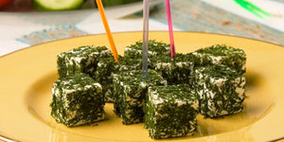

Ингредиенты:  
  
брынза - 400 гр.  
  
зелень укропа - 1 пучок  
  
Приготовление:  
  
Брынзу нарежьте кубиками со стороной 1,5-2 см. Укроп мелко порубите.  
  
Кубики брынзы запанируйте в зелени укропа и уложите на блюдо.  
  
Приятного аппетита!